**薪资模块**

1. 获取指定门店下的所有员工的薪资信息

<http://localhost:8080/emp/salary/store/80?month=2019-09>

Get 请求，如果不带 ?month=2019-09，将返回当前月的信息

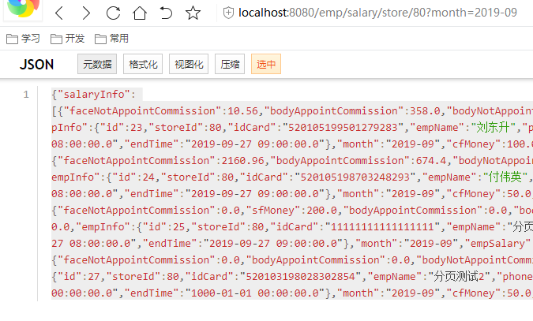

1. 因为字段很多，所以可访问接口 <http://localhost:8080/emp/salary/desc>

Get 请求，获取对应字段说明

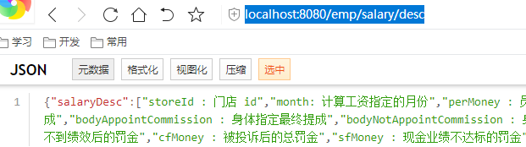

或参考如下列表

"storeId : 门店 id"

"month: 计算工资指定的月份"

"perMoney : 员工当月总业绩"

"baseSalary : 基本薪资"

"empSalary : 员工最终的工资"

"faceAppointCommission : 面部指定最终提成"

"faceNotAppointCommission : 面部非指定最终提成"

"bodyAppointCommission : 身体指定最终提成"

"bodyNotAppointCommission : 身体非指定最终提成"

"dateRewardMoney : 单日客流达标最终奖金"

"countRewardMoney : 累计客流达标最终奖金"

"epMoney : 员工缴纳的绩效金"

"peMoney : 达到绩效后的奖金"

"deMoney : 达不到绩效后的罚金"

"cfMoney : 被投诉后的总罚金"

"sfMoney : 现金业绩不达标的罚金"

"fpMoney : 客流业绩不达标的罚金"

**库存部分（大库存）：很早就做好了，你最好找昊哥了解下业务**

接口

1. 添加一条库存，POST， /product/manage/add

参数：productManage

private int id; // 添加的时候不带，后台会自增长设置  
private int storeId;  
private String productName;  
private int productNumber;  
private String productSource;  
private String expireDate;

1. 编辑一条库存，和添加一样，只是传递的对象要带上正确的 id
2. 从大库存减去指定数目的库存，并添加到小库存；POST

/product/manage/subtract

参数：

params = {

"id": 库存记录的id，int 型

"number": 要减去多少个库存，int 型；可不传，默认为 1

"status": 状态；可不传，默认为 "1"

}

（4）根据门店id返回库存记录;GET 请求

A. /product/manage/store/{storeId}

B. /product/manage/store/{storeId}?id=库存id，根据库存id返回一条记录

C. /product/manage/store/{storeId}?productName=库存名，返回一组记录

（5）分页查询，GET 请求

A./product/manage/page/{当前页码}?pageSize=5（pageSize 不写默认为10）&storeId=门店id

B./product/manage/page/{当前页码}?pageSize=5（pageSize 不写默认为10）&storeId=门店id&condition=任意字符串 ；用于模糊查询

1. 删除,GET 请求
2. /product/manage/delete/{storeId} 删除该门店下所有记录
3. /product/manage/delete/{storeId}?productName=xxx 删除库存名为 xxx 的所有记录
4. /product/manage/delete/{storeId}?id=xx 删除指定 id 的一条库存记录

**产品部分（小库存）**

**接口**

1. /product/list/add; POST 请求，添加一条记录，参数 productList

private int id; //添加的时候id不传，后台会自动递增  
private int storeId;  
private int productId;  
private String productName;  
private String updateDate;  
private String status;

1. /product/list/status ; POST请求，修改产品状态；参数：

params = {

“id”: 记录的id

“status”: 要修改的状态，建议用数字区分

}

（3）分页

A./product/list/page/当前页码？pageSize=5（不传的话，默认为10）&storeId=门店id

B./product/list/page/当前页码？pageSize=5（不传的话，默认为10）&storeId=门店id&condition=任意字符串 模糊查询

（4）查询

A./product/list/store/{storeId} 返回所有记录

B./product/list/store/{storeId}?productName=xxx 返回产品名为 xxx 的所有记录

C./product/list/store/{storeId}?productId=xxx 返回库存id为xxx的所有记录

D./product/list/store/{storeId}?id=xx 返回一条记录

（5）删除

A./product/list/delete/{storeId} 删除所有记录

B./product/list/delete/{storeId}？id=xxx 删除一条记录

C./product/list/delete/{storeId}？productId=xxx删除库存id为xxx的所有记录